Интонация в музыке.
- Интонация. А что это? Это не что, а как! Говорят, одним и тем же словом можно и расстроить, и развеселить.
- А знаете... если чувство усиливается, голос повышается, если чувство утихает, голос понижается», - заметил в давние времена философ Квинтилиан.
- В интонации всё важно: тембр, ритм, темп, громкость, рисунок речи. Самое интересное, что даже маленькие дети, не умеющие говорить, прекрасно понимают своих мам по интонации. Иначе зачем бы им пели колыбельные песни?
- Речевые интонации. Произнесите слово «Радуга» в трёх разных интонациях. (Например: злоба, радость, обида). Или фразу «Я рад нашей встрече» (гнев, удивление, грусть, насмешка, равнодушие.)
- Произнесите фразу «Доброе утро, мамочка!» с разной интонацией (испуг, гнев - не разрешила вечером смотреть телевизор долго, грусть - за окном плохая погода).
- Речевая интонация - это тон речи
- Музыкальные интонации. В музыке можно услышать интонации вздоха, плача, жалобы, призыва, вопроса, угрозы, насмешки, повествования.
Музыкальная интонация – это выразительный мелодический оборот, окрашенный чувством, настроением.
- Слушаем: Н.А. Римский-Корсаков. Хор «О-хо-хо- нюшки»
из оперы «Сказка о царе Салтане»
- https://power.gybka.com/song/116843968/Rimskij-Korsakov_-_hor_O-ho-honyushki_iz_opery_Skazka_o_care_Saltane/
Какие интонации вы услышали?
Интонации плача, вздоха - такая узнаваемая в музыке. Звучит жалобная нисходящая секунда (интервал)
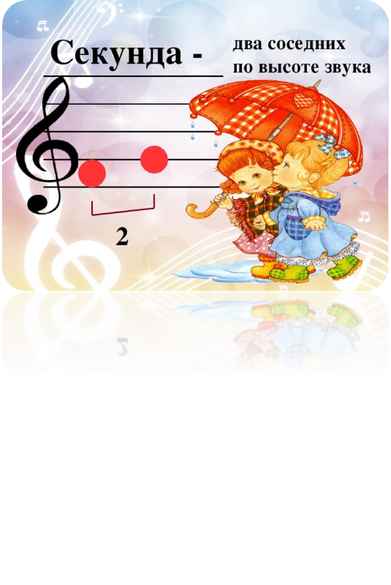
Слушаем: Оркестровое вступление к опере
П.И. Чайковского «Евгений Онегин»
https://www.youtube.com/watch?v=wP82Aq9ygaE&t=14s
Какую интонацию слышали?
Интонация вздоха.
Разбор интонации: попробуйте сделать вздох, представьте ситуацию, что делаете уроки по математике и вам никак не удаётся решить один пример.
Звук в интонации вздоха берётся скачком сверху вниз.
Задание. Запомнить:
Что такое речевая интонация?
Что такое музыкальная интонация?
Какие произведения слушали? Какие интонации?

